تقرير الإنجاز الأسبوعي (منصة سفنت)
بتاريخ 30 / 04 / 2026
السلام عليكم ورحمة الله،
فيما يلي ملخّص أبرز ما تم إنجازه خلال الأسبوع، في صورة جدول للسرعة في الاطّلاع:
البند | أبرز الإنجاز
نظام الملاحظات الداخلي | إطلاق قناة فيدباك داخل المنصة مع إرفاق لقطة شاشة تلقائية وتسليم الملاحظات إلى لوحة الإدارة.
تسريع المنصة | تحسينات جوهرية على سرعة الصفحات والصور، تشغيل العمليات بالتوازي، وعرض شاشات تحميل (Skeletons).
اكتمال رحلة المورد | دمج الإعداد والملف الشخصي، معرض أعمال بصيغة PDF، وتأكيد/رفض الحجز مباشرة.
اكتمال رحلة المنظِّم وطلبات العروض | دمج إنشاء الفعالية مع جدول البنود في خطوة واحدة، وإطلاق مسار طلب العرض الفنّي.
الامتثال للأنظمة السعودية | تفعيل ضريبة القيمة المضافة 15٪ (شامل/غير شامل)، واشتراط رقم جوال سعودي للمنظِّم عند التسجيل.
تحسينات تجربة المستخدم | رسائل خطأ واضحة بالعربية بدلًا من الرسائل التقنية، وتحسينات لشاشات الجوال في صفحات الملف الشخصي.

رابط التجربة: https://sevent.ahmadgh.ovh
الخطوات القادمة: إعداد البريد الرسمي للإشعارات، اعتماد الدومين/السيرفر الرسمي، ومتابعة الملاحظات الواردة عبر القناة الجديدة.
ما تم استخدامه من توكنز (وحدات ادخال خلال الأسبوع الماضي)
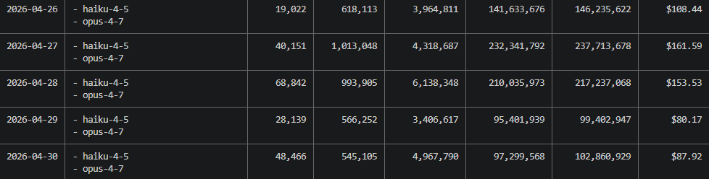

تحياتي,
أحمد ربايعة

